
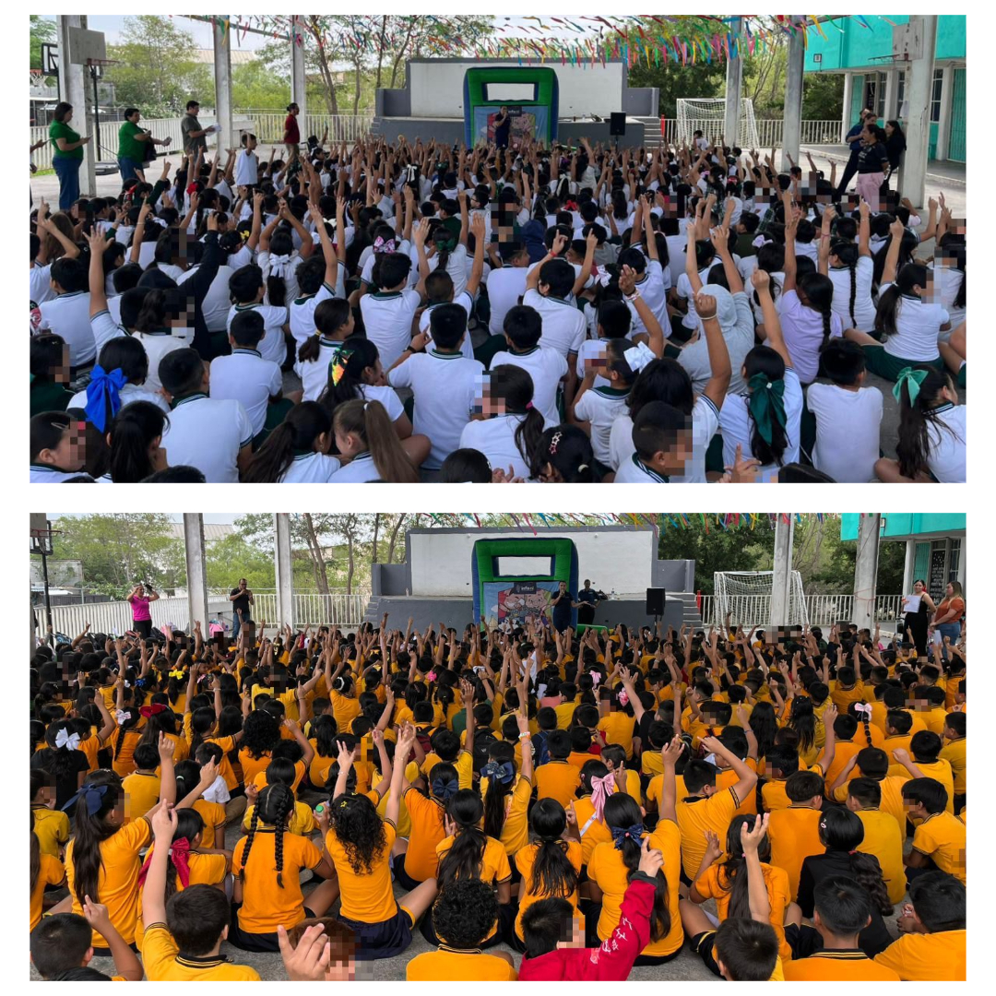
Fecha: 27 de mayo 2026
Hora: 11:30 a.m. y 12:30 p.m.
Asistentes: 1459
Dirigido a: Escuela Prim. Profesora Quiroga Peña.
Programa Infantil “Los Valores de la Transparencia”
Cuento: No te enredes en las redes

